各门店：
因货品默认货架管理功能中新增功能有问题，暂时不能操作，现将具体操作方式通知各门店。
- 功能仍然使用货品默认货架管理（功能ID：10029）
- 点击查询，将货品ID列更改为“列举in”，并将此栏选中
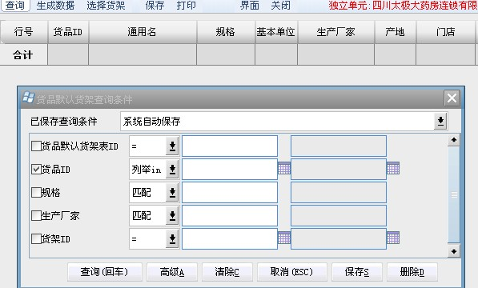
3、将同一货架的货品ID输入“货品ID”。以英文状态下的逗号相间形式输入。
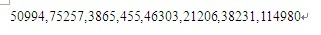再点击查询。
注：请此处输入货品ID按照门店前期手抄的货品ID依次输入，这样才方便后面的选择货架。
- 将货品定位在货架。点击“选择货架”，在“货位ID”栏输入货架ID后回车（或点击确定）。
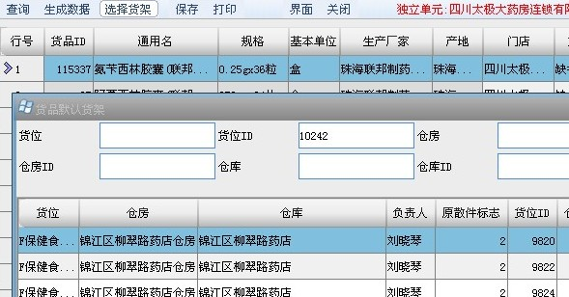
5、选择货架操作完后点击保存。

